**THẦY TRẦN THANH PHƯƠNG – TẤM GƯƠNG TIÊU BIỂU TRONG**

**CÔNG TÁC DÂN VẬN.**

Ai đó đã từng nói: “Một thầy giáo như ngọn nến đốt chính mình để soi rọi cho người khác”. Không hiểu sao mỗi lúc ngẫm nghĩ về câu nói ấy, trong lòng tôi và các đồng nghiệp trong trường lại nghĩ đến thầy Trần Thanh Phương- giáo viên môn Sinh học, đồng thời là thầy Tổng phụ trách tâm huyết đang công tác tại Trường THCS Mỹ Thạnh Tây. Đối với tôi thầy Phương không chỉ là một người anh, người bạn mà còn là một tấm gương để bản thân học tập, rèn luyện, để cống hiến nhiều hơn cho mái trường THCS Mỹ Thạnh Tây thân thương này!

Thầy Trần Thanh Phương sinh ngày 17/5/1982. Thầy sinh ra và lớn lên trên quê hương Đức Huệ thân yêu, vùng biên giới xa xôi, con chữ còn nghèo nàn. Tuổi thơ thầy cũng từng trãi qua những ngày chăn trâu cắt cỏ, những ngày dầm mưa cắt lúa, cắm câu. Thấu hiểu được những cơ cực của lũ trẻ ở quê, hiểu được tầm quan trọng của việc học, thầy quyết tâm thi vào trường sư phạm, trở thành người thầy để mang con chữ về cho những lũ trẻ quê tôi. Mỗi khi nhắc đền thầy Trần Thanh Phương, không một em học sinh nào từng học qua ngôi trường này mà không có ấn tượng tốt về thầy. Tuy nghiêm khắc nhưng thầy lại là người rất tình cảm. Thầy luôn sẵn sàng dành nhiều thời gian và tâm huyết cho tất cả học sinh, đặc biệt là những học sinh có hoàn cảnh khó khăn. Trong suốt 21 năm gắn bó với nghề giáo, không những làm tốt công tác giảng dạy mà còn làm tốt công tác xã hội hóa để giúp đỡ nhiều học sinh có hoàn cảnh khó khăn đến lớp.

Thầy từng chia sẻ: “Học sinh quê mình còn nhiều khó khăn quá! Cứ nghĩ những đứa trẻ bằng tuổi con em mình vì hoàn cảnh khó khăn mà không được đến trường khiến lòng tôi rất xót xa. Giúp đỡ được các em yên tâm đến lớp là điều khiến tôi thấy rất nhẹ nhàng và hạnh phúc nhất!”

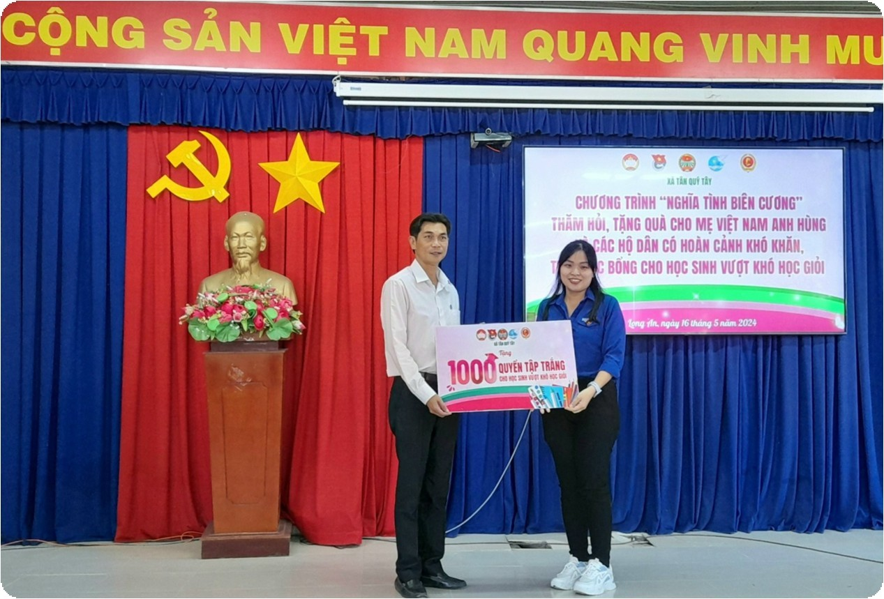

*Thầy Trần Thanh Phương vận động được 1000 quyển tập cho học sinh khó khăn trong chương trình “Nghĩa tình biên cương”*

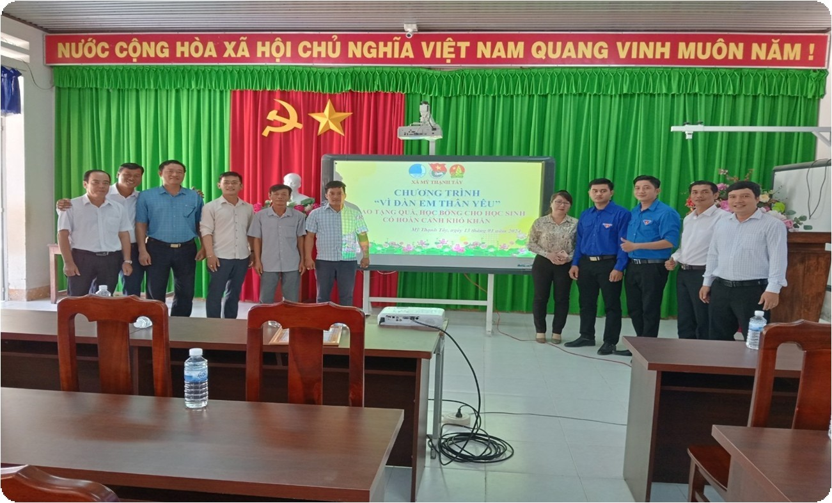

*Vận động quà và học bổng cho học sinh khó khăn trong chương trình “Vì đàn em thân yêu”*

Riêng năm học 2023-2024 vừa qua, Thầy Trần Thanh Phương đã vận động được 25 suất học bỗng trị giá 12.500.000 đồng; 40 chiếc áo trắng; 4000 quyển vở trắng từ các mạnh thường quân, doanh nghiệp. Đó quả thật là sự cố gắng không ngơi nghỉ của thầy Trần Thanh Phương.

Một điều đáng quí hơn nữa, đó là tình cảm mà thầy dành cho đồng nghiệp, một sự lắng nghe chia sẻ và cảm thông sâu sắc. Dù trong cuộc họp hay giao tiếp với mọi người hằng ngày, người ta ít thấy thầy dùng những từ mỹ miều hoặc đao to búa lớn… Có khi gặp những việc căng thẳng thầy vẫn giữ được thái độ và lời lẽ rất mực bình tĩnh, tự tin, luôn vui vẻ, nhẹ nhàng, tâm lý luôn để lại ấn tượng đẹp trong lòng cán bộ giáo viên, nhân viên trong trường.

Thầy Trần Thanh Phương xứng đáng trở thành một tấm gương sáng, góp phần tô điểm thêm hình ảnh của người thầy giáo, cô giáo; là đóa hoa tỏa hương thơm ngát cho nền giáo dục Việt Nam!

Người viết

**Lưu Thị Hoa Lê**